EXTRACTO CURRICULAR
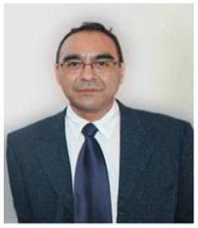
Dr. José Luis Montesillo Cedillo
El doctor José Luis Montesillo Cedillo es licenciado en Economía y Maestro en Ciencias Económicas por la UNAM, y Doctor por la Universidad Autónoma Chapingo. Su especialidad es economía del agua, sustentabilidad y desarrollo humano. Especialidad que empezó a trabaja en el año de 1994. Desde el año 1995 hasta el 2008 se desempeñó como especialista en hidráulica en el área de economía y finanzas del agua del Instituto Mexicano de Tecnología del Agua (IMTA).
Actualmente, el Dr. José Luis Montesillo Cedillo se desempeña como investigador de tiempo completo en el Instituto de Estudios sobre la Universidad de la Universidad Autónoma del Estado de México; es miembro del Núcleo Académico Básico de la Maestría en Estudios Sustentables, Regionales y Metropolitanos y del Doctorado en Estudios para el Desarrollo Humana de la misma universidad; es miembro del SNI con el nivel I y líder del Cuerpo Académico “Universidad y Desarrollo Humano” con nivel de en Consolidación. Finalmente, tiene en su haber varias publicaciones en revistas indizadas, capítulos de libros y tres libros, todas relacionadas con el agua.
Tel.: +52 01 722 214 5351
Av. Paseo Tollocan Poniente N° 1402, puerta F1 y puerta F2. Cerro de Coatepec, Ciudad Universitaria, C.P.50110. Toluca, Estado de México.

